Лекція 5.
Тема: ОРГАНІЗАЦІЯ І ПРОВЕДЕННЯ ОЛІМПІЙСЬКИХ ІГОР
План
- Місце проведення ОІ.
- Підготовка і проведення ОІ.
- Програма ОІ.
- ХХІV Зимова Олімпіада в Китаї - 2022 р.
- Еkoлoгія і ігpи ХХХII Олімпіaди Токіо – 2020 р.
Ключові слова: програма, підготовка, проведення, Олімпійські ігри.

Література.
- Візітей Н.Н. Олімпізм П'єра де Кубертена й історичні перспективи реалізації його ідей /Н.Н. Візітей, В.А. Монолаки // Наука в олімпійському спорті. − 2013. − № 3. − С. 5-15.
- Бріскін Ю. Спорт інвалідів у міжнародному олімпійському русі :[монографія] / Юрій Бріскін. – Львів : Край, 2006. – 346 с.
ISBN 966-547-206-2.
- Бріскін Ю. Адаптивний спорт. Спеціальні Олімпіади : навч. посіб. / Юрій Бріскін. – Львів : Ахілл, 2003. – 128 с. – ISBN 966-7617-51-3.
- Бубка С. Н. Олімпійське сузір’я України: атлети / С. Н. Бубка, М. М. Булатова. − К. : Олимпийская л−ра, 2010. − 166 с.
- Булатова М.М. Культурне надбання Стародавньої Греції й Олімпійські ігри /М.М. Булатова, С.Н. Бубка. − К.: Олімпійська л−ра, 2012. − 408 с.
- Бурк В. Спорт у Китаї: історія розвитку й сучасний стан / В. Бурк // Наука в олімпійському спорті. – 2014. – № 1. – С. 54-59. – Режим доступу: http://nbuv.gov.ua/UJRN/NOS_2014_1_11
- Козлова Н.А. Розвиток основ централізованої підготовки спортсменів в олімпійському спорті / Козлова Н. А. // Фізичне виховання студентів. – № 1. – 2012. – С. 47-49.
- Олімпійська хартія / Міжнародний олімпійський комітет. − К.: Олімп, л−ра, 1999. − 96 с.
- Павлюк Є.О., Свіргунець Є.М. Олімпійський і професійний спорт: навчальний посібник / Є.О. Павлюк, Є.М. Свіргунець. – Хмельницький: ХНУ, 2010. – 254 с.
- Платонов В.М. Олімпійська підготовка національної команды США: перемоги, поразки, проблеми [Електронний ресурс] /В.М. Платонов, С. Масри // Наука в олімп. спорті. – 2004. – № 2. – С. 30-35.
- Платонов В.М. Олімпійський спорт: в 2 т. /В.М. Платонов, М.М. Булатова, С.Н. Бубка [и др.]; під заг. ред. В.М. Платонова. – Киів: Олимп. л-ра, 2009. – Т. 1. – 736 с. – ISBN 978-966-8708-15-2.
- Платонов В.М. Олімпійський спорт: в 2 т. /В.М. Платонов, М.М. Булатова, С.Н. Бубка [и др.]; під заг. ред. В.М. Платонова. – Київ: Олімп. л-ра, 2009. – Т. 2. – 696 с. ISBN 978-966-8708-17-6.
- Платонов В.М. Енциклопедія Олімпійського спорту України / за ред. В.М. Платонова. – Київ: Олімпійська література, 2005. – 464с.
ISBN 966-7133-71-0.
- Приступа Е. Н. Вирішення проблем сучасної молоді засобами олімпійської освіти / Приступа Е. Н., Бріскін Ю. А., Пітин М. П. // Sportul Olimpic şi sportul pentru toţi: materialele Congresului Şt. Intern. – Chişinău, 2011. – Vol. 1. – P. 148–151.
- Шинкарук О. Особливості олімпійської підготовки спортсменів у зарубіжних країнах /О. Шинкарук //Фізичне виховання, спорт і культура здоров’я у сучасному суспільстві: зб. наук. пр. № 1(17) / М-во освіти і науки, молоді та спорту України, Волин. нац. ун-т ім. Лесі Українки. - Луцьк: ВНУ ім. Лесі Українки, 2012. – C. 126–130.

Електронні ресурси

- НОК України. Режим доступу до ресурсу: http://noc-ukr.org/
- Новини НОК України. Режим доступу до ресурсу: http://noc-ukr.org/news/
- Місце проведення ІО
У відповідності з Олімпійською хартією Ігри Олімпіади проводяться протягом першого року кожного олімпійського чотириріччя. Починаючи з ХУІІ зимових ОІ, які відбулися у норвезькому місті Лілліхаммері у 1994 р., такі ігри проводятьсь протягом другого календарного року після чергових Ігор Олімпіади.
Честь проведення ОІ МОК надає місту, яке призначається як місто-організатор Ігор Олімпіади або зимових ОІ.
Тривалість Ігор Олімпіади і зимових ОІ не повинна перевищувати 16 днів, включаючи день церемонії відкриття. Конкретний час проведення ОІ пропонується на затвердження Виконкому МОК містами-кандидатами під час подання заяви.
Вибір міста–організатора ОІ є виключно прерогативою МОК. Висунути свою кандидатуру на проведення ОІ може тільки місто, а не країна.
Заявка офіційної влади міста-кандидата повинна бути ухвалена НОК даної країни, який несе відповідальність за усі зобов’язання, які взяло місто і підтримано урядом. Крім того, місто-кандидат зобов’язано надати МОК підтверджені урядом письмові гарантії дотримання “умов для міст-кандидатів”, розроблених Виконкомом МОК, гарантувати проведення Ігор відповідно Олімпійської хартії і вимогам МСФ по кожному з видів спорту, включених до програму ІО та ЗОІ. Необхідні також фінансові гарантії, які можуть бути надані містом, регіональними або національними суспільними органами або іншими сторонами.
На різних етапах розвитку Олімпійського руху сучасності бажання дістати право міста–організатора ОІ було різним. Напочатку сторіччя кількість претендентів була невеликою. Однак по мірі збільшення популярності Олімпійського спорту кільість міст–кандидатів зростала.
Наприклад, на проведення Ігор 1936 р. претендувало відразу 11 міст, у тому числі три міста від Німеччини. 10 міст боролися за право проведення Ігор 1940 р. ще більша активність була зареєстрована, коли вирішувалося питання щодо проведення Ігор 1956 і 1960 р.р. В обох випадках на право організації ОІ претендували по 16 міст–кандидатів.
У 80-х роках МОК став відчувати серйозні труднощі з вибором міст, які б взяли на себе роботу з організації, проведення і фінансування Олімпійських змагань. При виборі столиці Ігор ХХІІІ Олімпіади 1984 р. МОК зустрівся з гострою проблемою, коли Тегеран зняв свою кандидатуру і залишився один Лос-Анджелес, влада якого не гарантувала організацію і проведення Ігор.
Однак інтенсивна комерціалізація і політизація олімпійського спорту і пов’язані з проведенням ОІ вклади для міст–організаторів і країн різко збільшили конкуренцію серед міст–кандидатів.
На проведення ОІ 1996 р. реально претендувало 6 міст (Атланта, Афіни, Торонто, Мельбурн, Манчестер і Белград). Право на проведення Ігор дісталося Атланті. Влада Греції і Афін були впевнені, що МОК обере Афіни (100-річний ювілей Ігор Олімпіад, а Афіни – перша столиця ОІ сучасності), але цього не сталося.
Складна ситуація виникла при виборі столиці Ігор 2000 року. Претендувало 6 міст. Основні кандидати – Берлін, Пекін, Сідней. Весь час лідером був Пекін. В останньому турі за кандидатуру Сіднея проголосувало 45 членів МОК, Пекіна – 43.
На проведення зимових ОІ 1998 р. реально претендували 5 міст: Нагано (Японія), Хака (Іспанія), Остерсунд (Іспанія), Аоста (Італія), Солт Лейк-Сіті (США). Перемогло місто Нагано.
Слід відзначити, що з кожним роком все більший вплив на рішення МОК з питання вибору Олімпійських міст відіграють комерційні міркування.
Вартість проведення ОІ для міст–організаторів з врахуванням збільшення кількості учасників і підвищення вимог постійно зростає. Наприклад, вартість проведення зимових ОІ 1988 р. по відношенню до 1980 р. зросла більше ніж у 5 разів. (У 1980 р. Лейк Плесід – біля 100 млн доларів, у 1988 р. – Калгарі – 525 млн доларів).
З метою вибору міста – організатора МОК призначає дві інспекційні комісії. У комісію з питань літніх ОІ включаються 3 члени від МСФ, 3 – від НОК, 4 – від МОК і 1 зі спортивної комісії. З питань зимових ОІ у комісію входять: по 2 члени від МСФ і НОК, 3 члни МОК і 1 – зі спортивної комісії.
Щоб дістати право на організацію ОІ місто–кандидат повинно зібрати більшість голосів членів МОК, які присутні на сесії (половина голсів + один голос).
Щоб запобігти порушенням і зловживанням, які можуть підірвати авторитет олімпійського спорту, МОК розробляє основні принципи, які враховуються при відборі міст–кандидатів на проведення Ігор.
У відношенні Ігор 2000 р. були надані наступні інструкції:
- авіабілети для членів МОК при відвідуванні міст–кандидатів повинні бути надані МОК з наступним відшкодуванням витрат за рахунок міста–кандидата;
- ліміт у 200 доларів США на будь-який подарунок, при чому це повинні бути невеличкі сувеніри;
- ніяких прийомів, коктейлів, сніданків, ланчей, обідів за виключенням нормального харчування протягом візиту з максимальною тривалістю до 3-х днів;
- ніяких теплоходів, ресторанів, клубів для проведення засідань, які обмежені однією кімнатою або номером;
- напередодні дня голосування ніяких виставок, демонстрацій чи інших заходів;
- документи, які містять технічні пропозиції, повинні бути надруковані на папері форматом А4, окрім карт;
- делегації міст, які беруть участь у конференціях МОК, МСФ і НОК повинні складатися не більше ніж з 6 чоловік;
- серйозне або повторне порушення цих інструкцій може викликати дискваліфікацію;
- ніяких візитів з міст–кандидатів на батьківщину членів МОК, які вже побували зі спеціальним візитом в цих містах.

- Підготовка і проведення ІО

МОК доручає організацію і проведення ОІ НОК країни, де знаходиться місто–організатор, а також самому місту–організатору. З цією метою НОК утворює Організаційний комітет ігор (ОКОІ), який з моменту свого заснування спілкується безпосередньо з МОК, від якого дістає інструкції. ОКОІ повинен мати статут юридичної особи.
До складу ОКОІ, крім представників влади та інших керівних діячів, обов’язково повинні входити член або члени МОК від країни, президент і генеральний секретар НОК. Не менше одного представника міста–організатора ОІ.
З моменту утворення і до закінчення ліквідаційного періоду в обов’язки Організаційного комітету Ігор входить проведення усієї його діяльності у відповідності з Олімпійською хартією, а також погодженнями, укладеними між МОК, НОК і містом–організатором і відповідними інструкціями Виконкому МОК.
У випадку порушення правил або прийнятих зобов’язань МОК має право лишити місто–організатор, оргкомітет і НОК права організації ОІ.
ОКОІ несе всі витрати за харчування і розміщення учасників, офіційних осіб та іншого персоналу команд НОК в олімпійському селищі, а також витрати на місцевий транспорт і доставку спортсменів до місць змагань.
У період проведення ОІ багато МСФ проводять свої конгреси. У цих випадках за їх проханням ОКОІ повинен забезпечити МСФ приміщенням і необхідними технічними засобами.
Відповідно до п.44 Олімпійської хартії ОКОІ розробляє програму культурних заходів. Культурна програма повинна охоплювати весь період функціонування олімпійського селища.
Як правило, ОКОІ включали у програму Ігор показові змагання з двох видів спорту. Але МОК прийняв рішення починаючи з 1996 року не проводити показові змагання.
ОКОІ може організувати передолімпійські змагання у відповідності із затвердженою Виконкомом МОК формулою – з метою перевірки спортивних споруд, які використовуються для Ігор. Що стосується графіка і щоденного розкладу змагань, то остаточне рішення приймає Виконком МОК з урахуванням побажань МСФ.
Правом на продаж телетрансляції ОІ володіє МОК.
Будь-який талісман, створений для ОІ, повинен розглядатися як олімпійська емблема, дизайн якої Оргкомітет повинен надати до Виконкому МОК для затвердження.
Програми церемоній відкриття і закриття ОІ розробляє Оргкомітет Ігор і надає їх для затвердження Виконкому МОК.
Таким чином, більшість повноважень Оргкомітету Ігор знаходиться під контролем МОК.
Кожна МСФ відповідає за технічний контроль і керівництво своїм видом спорту, усе обладнання і інвентар повинні відповідати її правилам.
МСФ відповідає за порядок проведення всіх змагань у своєму виді спорту, призначає арбітрів, суддів, хронометристів, апеляційне журі.
Тільки МСФ має права і обов’язки установлювати технічні правила зі своїх видів спорту, дисциплін і видів змагань.
МСФ разом з ОКОІ готують і подають виконкому МОК на затвердження розклад змагань з конкретного виду спорту.
МСФ вносить виконкому МОК для ухвалення пропозиції щодо програми ОІ зі свого виду спорту по числу учасників змагань, з системи відбіркових змагань, відбору спортсменів, з проходження допінг-контролю та інше.
В процесі проведення олімпійських змагань МОК, НОК, МСФ, ОКОІ доводиться вирішувати багато часткових питань, пов’язаних з проведенням ОІ: допуск учасників, громадянство учасників, дотримання медичного кодексу, подачі заяв, висвітлення Ігор засобами масової інформації та ін.
Всі ці питання вирішуються у відповідності з порядком, розробленим МОК і викладеним у Олімпійській хартії.

- Програма Олімпійських Ігор

Програми Ігор Олімпіад, під якими розуміється комплекс видів спорту і видів змагань, затверджується МОК для кожних Ігор Олімпіад і зимових ОІ одночасно з обранням олімпійського міста, тобто за 6 років до початку Ігор.
Робота над олімпійською програмою почалася на І Олімпійському конгресі у Парижі у 1894 р. (12 видів спорту).
Напочатку сторіччя не було суворих принципів формування програми ОІ. Однак поступово МОК відпрацював критерії для включення видів спорту і окремих дисциплін у програму ОІ.
Тривалий період діяло правило Олімпійської хартії, відповідно якому у програму Ігор Олімпіад мали можливість бути включеними види спорту, визнані МОК в якості олімпійських і розповсюджені не менше ніж у 40 країнах трьох континентів серед чоловіків і у 25 країнах двох континентів – серед жінок. Для зимових ОІ розповсюдження видів повинно бути наступним: для чоловіків – не менше 25 країн двох континентів, для жінок – не менше 20 країн двох континентів.
Відповідно редакції Олімпійської хартії (1991) у програму ОІ мають можливість бути включеними тільки види спорту, які широко розповсюджені не менше ніж у 75 країнах на чотирьох континентах – для чоловіків, і не менше ніж у 40 країнах на трьох континентах – для жінок. У програму зимових ОІ можуть бути включені види спорту, широко розповсюджені не менше ніж у 25 країнах на трьох континентах.
Наступною обов’язковою вимогою для включення виду спорту у програму ОІ є офіційне визнання цього виду спорту в якості олімпійського.
Обов’язковою умовою для визнання виду спорту у якості олімпійського є наявність МСФ, яка керує розвитком цього виду спорту і визнання федерації МОКом. У теперішній час в програмах ОІ репрезентовані такі відомі і популярні види спорту як бадмінтон, баскетбол, бейсбол, бокс, боротьба (вільна і греко-римська), важка атлетика, велоспорт, водне поло, волейбол, гандбол, гімнастика (спортивна і художня), веслування академічне, веслування на байдарках і каное, дзюдо, кінний спорт, легка атлетика, теніс, настільний теніс, парусний спорт, плавання, стрибки у воду, сучасне п’ятиборство, стрільба кульова і стендова, стрільба з луку, фехтування, футбол, хокей на траві.
У програми зимових ОІ включені: біатлон, бобслей, гірськолижний спорт (перегони, стрибки з трампліну, двоєборство), санний спорт, швидкісний біг на ковзанах, фігурне катання на ковзанах, хокей з шайбою, фристайл, шорт-трек. Повернулись у програми ОІ бейсбол і теніс, були також включені настільний теніс і бадмінтон.
В програму Ігор Олімпіад можуть включатися види змагань (окремих видів спорту) для чоловіків, які розповсюджені не менше ніж у 50 країнах на трьох континентах, і для жінок – не менше ніж у 35 країнах на трьох континентах. Види змагань включаються в програму не пізніше ніж за 4 роки до початку ОІ, після чого в ці Ігри ніяких доповнень та змін не вносять.
В Хартії не встановлюється верхня границя для кількості видів спорту і нема обов’язкових видів спорту. Обумовлюється тільки, що програма ОІ повинна включати не менше 15 видів спорту. Програма Ігор переглядається МОК після кожних ОІ. Ці повноваження надані сесії МОК для включення або виключення виду спорту і Виконкому МОК у відношенні дисципліни або виду змагань.
Перспективи подальшого розвитку і вдосконалення програми ОІ – надання їй динамічності, пропорційності, розширення участі жінок, видовищності більшість спеціалістів бачать у введенні квоти на кількість учасників у багатьох видах спорту. Наприклад, вже у Барселоні, у порівнянні з Сеулом, було скорочено кількість учасників у змаганнях з важкої атлетики (з 260 до 230), з боротьби (з 440 до 360) і в ряді інших видів спорту.
Правило 56 Олімпійської хартії «Участь в ОІ» відмічає, що кількість заявлених спортсменів в індивідуальних змаганнях не повинно переважати число, встановлене для Чемпіонатів Світу і, у будь-якому разі, не повинно переважати трьох від країни. Уточнюється, що виконком МОК може зробити виключення для окремих зимових видів спорту. В командних видах спорту як для чоловіків, так і для жінок число команд повинно бути не менше 8 і не переважати 12.
Існує багато проблем у складанні Олімпійської програми:
- дискримінація видів спорту (наявність обов’язкових і необов’язкових видів спорту);
- популярність видів спорту (яка постійно змінюється з розвитком суспільства), відношення до виду спорту телебачення, засобів масової інформації;
- видовищність виду спорту;
- розширення участі жінок;
- введення квоти на кількість учасників у багатьох видах спорту;
- обмеження або навпаки введення дисциплін в окремих видах спорту.

  - ХХІV Зимова Олімпіада в Китаї 2022 р.
4 лютого в Пекіні відкрилась 24 Зимова Олімпіада. Як Китай готувався до ігор, скільки це насправді коштувало, та що хотіла світу показати китайська влада.
Зимові Олімпійські ігри (ОІ) стали другими в історії Китаю змаганнями такого масштабу. 14 років тому в Пекіні проходила 29-та Літня Олімпіада. Столиця КНР стала першим містом, яке приймало і літні, і зимові ігри.
Заявку Пекіна на проведення Олімпіади-2022 офіційно затвердили влітку 2015 року.
До речі, тоді серед інших претендентів на право стати господарем Ігор була й Україна. Передбачалось, що приймати зимові змагання будуть Львів та курорт "Буковель".
Заявка на проведення ОІ була подана ще за президенства Віктора Януковича і в уряді тоді планували витратити на підготовку до 25 млрд грн при курсі 8 грн за дол. Однак після початку російської агресії на Донбасі, окупації Криму та погіршення економічної ситуації уряд Арсенія Яценюка в червні 2014 року заявку відкликав.
Крім України, через низьку підтримку місцевих мешканців свої заявки відкликали польський Краків, німецький Мюнхен, шведський Стокгольм та швейцарський Граубюнден. Після перегляду фінансових гарантій норвезьким урядом відмовилося й Осло.
До фіналу дійшли тільки два міста – Пекін та Алмати. Вирішальне голосування колишня столиця Казахстану програла з різницею чотири голоси.
Якими для країн-господарів можуть бути рахунки за організацію заходів такого рівня, скільки насправді заплатив за зимову Олімпіаду Китай, що отримав натомість Пекін?

Скільки витратив Китай
Ігри-2022 для Китаю – радше питання престижу, ніж заробітку. Зрештою проведення Олімпіади для більшості країн-господарів – це завжди суцільні збитки – економічні вигоди переоцінені, фактичний кошторис, зазвичай, зростає мінімум удвічі.
Для чого це Пекіну? Китайська влада хотіла показати, що країна має передові інфраструктуру і технології.
За офіційними даними, бюджет пекінської Олімпіади – 3,9 млрд дол, з яких 880 млн дол покрив МОК.
Деякі статті кошторису покрили 45 китайських спонсорів. Утім, якщо для місцевих компаній змагання – це заробіток, то офіційні олімпійські спонсори свідомо уникають монетизації через політичну напругу.
Загалом, 3,9 млрд дол – це дуже мало порівняно з рахунками інших країн-господарів. Для прикладу – витрати на зимові Ігри в Сочі у 2014-му сягнули 60 млрд дол.
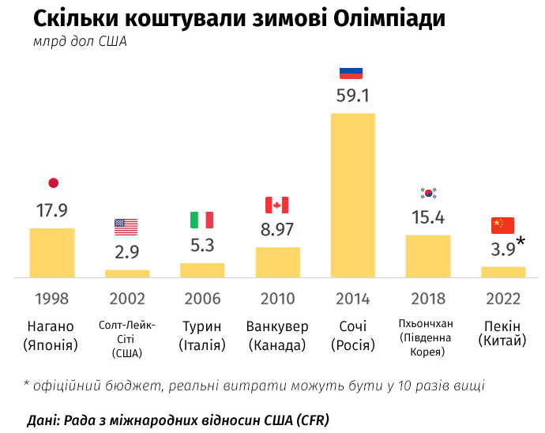
Проте, скоріше за все, Китай приховує реальну вартість свого кошторису. Розслідування Business Insider показало, що реальні витрати на підготовку вдесятеро більші за офіційну цифру – близько 38-39 млрд дол.
Наприклад, до відкриття змагань там запустили надшвидкий поїзд Fuxing, який рухається зі швидкістю 350 км за год і має 5G. Лише на будівництво дороги витратили 9,2 млрд дол.
Інша приголомшлива стаття витрат – це програма Піднебесної з очищення повітря, яку недавно розширили з 28 до 60 міст. Влада хотіла продемонструвати здатність Китаю до "озеленення" економіки. Організатори запевняють: електроенергію для всіх спортивних об’єктів вироблятимуть з відновлювальних джерел.
Щоб зменшити концентрацію СО2, Пекін обмежив виплавку сталі та зупинив інші підприємства, які забруднюють повітря. Показово, що змагання з лижного фристайлу та сноуборду проводились на закинутому сталеливарному заводі.

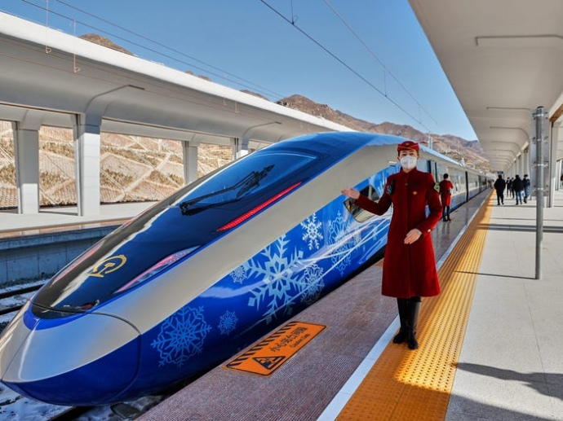
ДЖЕРЕЛО: GETTY IMAGES
Більше того, через екологічні заходи в деяких провінціях зменшилися темпи зростання промислового виробництва та зросли ціни на метали.
Також Китай вирішив не відмовлятися від політики "нульової толерантності" до коронавірусу, яка передбачає жорсткий контроль за поширенням хвороби.
У Пекіні змусили проходити тести всіх людей, які купують жарознижувальні препарати в аптеках. Для спортсменів створили замкнену систему пересування, аби максимально обмежити їхні контакти з мешканцями міста.
Кількість глядачів на змаганнях також обмежили. Раніше організатори планували заробити на них 118 млн дол, однак потім місцевому населенню і туристам з-за кордону не дозволили купувати квитки.
Стадіони частково заповнювали за запрошеннями. Влада через посольства шукала іноземців, які живуть у Китаї, і запрошувала їх на трибуни, щоб змагання виглядали більш інтернаціонально. Обмежувалися і дипломатичні контакти.

Про витрати на інфраструктуру
Ігри-2022 пройшли у Пекіні (льодові змагання), Яньціні (гірськолижні змагання) та Чжанцзякоу (сноуборд, фристайл, лижі).
Як і 14 років тому, відкриття й закриття Ігор відбулося на Пекінському національному стадіоні. На його будівництво витратили 480 млн дол, а річне утримання коштує 11 млн дол.
Національний плавальний комплекс "Водяний куб" перетворили на "Льодяний куб", там пройшли змагання з керлінгу. У 2010 році арену переобладнали на аквапарк площею 12 тис кв. м. Вартість реновації оцінювали 29 млн дол, а нинішнє перетворення коштувало 26 млн дол.
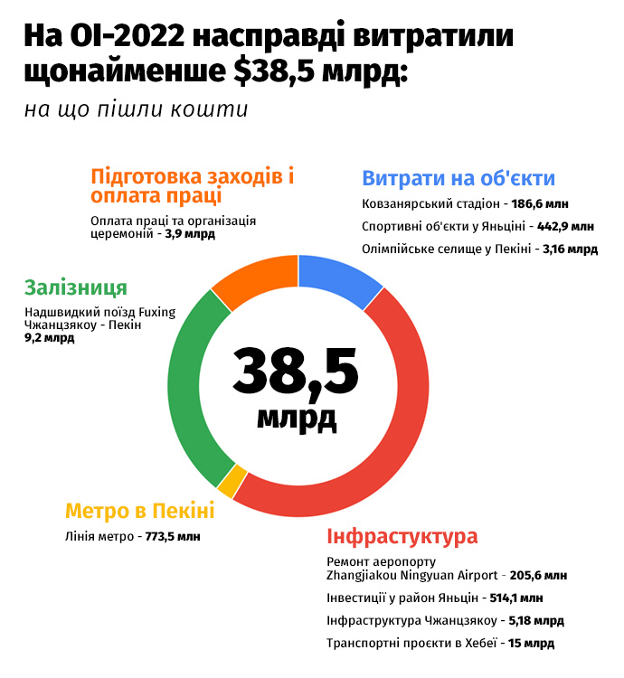
Серед новобудов Ігор-2022 – найбільший в Азії ковзанярський стадіон на 12 тис місць. Каток побудували на місці поля для хокею на траві. Офіційна сума інвестицій – 175 млн дол без урахування витрат на "земельні питання".
Олімпійське селище для спортсменів з 91 країни від деяких спортивних об'єктів було розташоване за 200 км, тому у 2019 році була збудована уже згадувана високошвидкісна залізниця. Тепер з Чжанцзякоу до Пекіна можна доїхати за 50 хв замість 3 год. Проєкт вартістю близько 9,2 млрд дол не ввійшов до офіційного бюджету.
На селище в центрі Пекіна для 2,3 тис спортсменів країна витратила 3,16 млрд дол. За даними експертів, близько 442,9 млн дол коштували майданчики для бобслею, скелетону, санного спорту та гірських лиж у Яньціні, ще 773,5 млн дол – лінія метро в Пекіні, побудована спеціально для зимових Ігор.

Дипломати бойкотують, спонсори втрачають
Ще ніколи відносини Сполучених Штатів та Китаю не були такими напруженими, що позначилося на Олімпійських іграх. США, Британія, Австралія та низка інших країн оголосили дипломатичний бойкот у зв’язку з можливим порушенням прав людини в Сіньцзян-Уйгурському автономному окрузі.
На змаганнях були лише спортсмени без політичних делегацій. Дипломати вважали підтримку ігор аморальною. Жорстка риторика в медіа призвела до того, що 46% американців підтримали бойкот, а 35% вважають Китай ворогом. Це поставило спонсорів Олімпіади в Пекіні у вкрай незручне становище.
МОК має 13 постійних партнерів: Airbnb, Alibaba, Visa, Coca-Cola, Intel, Procter&Gamble, Samsung, Panasonic, Toyota, Allianz, Atos, Bridgestone, Omega. Кошти цих корпорацій дозволяють фінансувати захід. В обмін компанії отримують можливість асоціювати свій бренд з олімпійською символікою.
У 2022 році через конфлікти позитив від бренду Олімпійських ігор опинився під загрозою. У деяких західних ЗМІ змагання порівнювали з Олімпіадою в нацистській Німеччині у 1936 році, що вплинуло на якість рекламних кампаній.
Настрої в суспільстві не дозволили спонсорам поводитися так, ніби нічого не сталося. Однак засудити політику Пекіна вони теж не могли бо втратили б великий китайський ринок. Це спробувала зробити компанія Intel. Вона відправила лист своїм постачальникам з проханням уникати контактів із Сіньцзяном, де нібито використовують примусову працю уйгурів.
Після цього в китайських соціальних мережах почалася кампанія за відмову від продукції компанії, а провладне видання Global Times написало, що компанії, які "ображають" Китай, мають заплатити за це своїми прибутками.
Intel вибачилася і видалила всі згадки про Сіньцзян із своїх листів. Керівництво компанії заявило, що лише виконувало закон США. За це в Сенаті США їх звинуватили в боягузтві і почали погрожувати позбавленням фінансування.

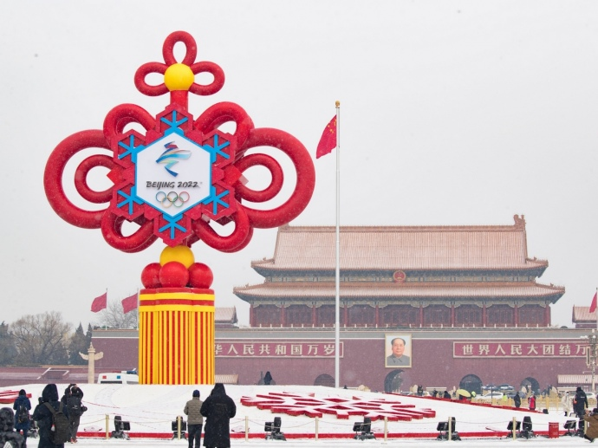
ДЖЕРЕЛО: GETTY IMAGES
У схожій ситуації опинилася H&M, яка теж занепокоїлася через ситуацію в Сіньцзяні. У китайських соцмережах оголосили компанії бойкот. Її продажі в країні за три місяці впали на 26%, через що H&M не дорахувалася 74 млн дол.
Західні країни теж тиснуть на спонсорів. Влітку Конгрес США викликав представників Coca-Cola, Procter&Gamble, Intel, Visa та Airbnb – ключових спонсорів змагань. Політики обговорювали їхній можливий вплив на права людини в Китаї та "репутаційні ризики організації Олімпіади під час геноциду".
Тож спонсори намагалися балансувати між Китаєм та США. Вони були вимушені обмежувати рекламні кампанії, пов’язані із змаганнями. BBC писала, що маркетингова активність та згадки про Олімпіаду в соцмережах компаній-спонсорів значно зменшилися порівняно з літніми Іграми в Токіо у 2021 році.
Coca-Cola проводила рекламну кампанію лише в Китаї, а Visa не запускала традиційний відлік до початку змагань і не публікувала інформацію про свою участь в організації заходу. Деякі спонсори виправдовуються з позиції "спорт поза політикою", однак відмова від осуду Китаю і навіть купівля прав на трансляцію змагань викликало протести правозахисників та критику преси.
Олімпіада в Пекіні – було справжнім випробування для транснаціональних компаній. На карту були поставлені їх репутація і відносини з двома найбільшими економіками.

Ризики та неефективне використання коштів
У 2020 році вчені Оксфордського університету порахували, що Олімпіада – надто дороге задоволення. Середній рівень витрат, пов’язаних із спортом, сягає 12 млрд дол, а не пов’язаних з ним – у кілька разів більший.
Так, перевищення витрат та пов’язаний з цим борг від організації Ігор в Афінах-2004 послабили грецьку економіку і стали однією з причин глибокої фінансово-економічної кризи в країні, яка почалася у 2007 році.
Непроста ситуація, за словами вчених, і з Ріо-2016. Тоді, за два місяці до старту літньої Олімпіади в Бразилії, Ріо-де-Жанейро оголосило надзвичайний стан, аби забезпечити додаткове фінансування заходу.
Коли Бразилія вирішила проводити Олімпійські ігри та отримала схвалення МОК, з економікою все було добре, зазначають аналітики. Однак зараз країна переживає одну з найгірших економічних криз з 1930-х років.
"Потенційні господарі, особливо із слабкою економікою, мають вивчати помилки Афін та Ріо. Перед поданням заявки слід захистити себе шляхом проведення реалістичної оцінки витрат і ризиків", – попереджають науковці. За їх даними, середнє перевищення витрат на літні ігри становить 213%, на зимові – 142%.
"Варто пам’ятати, що офіційний бюджет Олімпійських ігор зазвичай фіксується як очікувана вартість з постійними перевитратами. Такі бюджети – це радше початковий мінімум, мінімальний внесок у всі витрати", – стверджують учені.
Перевищення витрат може мати фінансові наслідки на десятиліття вперед, як це сталося з канадським Монреалем. Після літніх Ігор-1976 місту знадобилося 30 років, аби розрахуватися з боргами через перевищення витрат на 720%.
У цьому контексті показовий приклад небідної Норвегії, яка відмовилася від Ігор-2022. Норвежці – одна з найуспішніших націй на зимових змаганнях, і, здавалось би, кращого господаря Олімпійських ігор знайти було важко.
Коли стало відомо, що на Ігри-2014 в Сочі (Росія) витратили 51 млрд дол, думки норвежців розділилися, і парламент відмовився надавати фінансові гарантії.
Також не варто забувати про корупцію та відмивання грошей.
Так, під час підготовки до Олімпіади в Сочі Фонд боротьби з корупцією Олексія Навального опублікував звіт про неефективне використання коштів. За даними авторів, лише вартість будівництва Олімпійського стадіону виросла в 14 разів. При цьому 96% усіх витрат фінансувалися коштами платників податків.

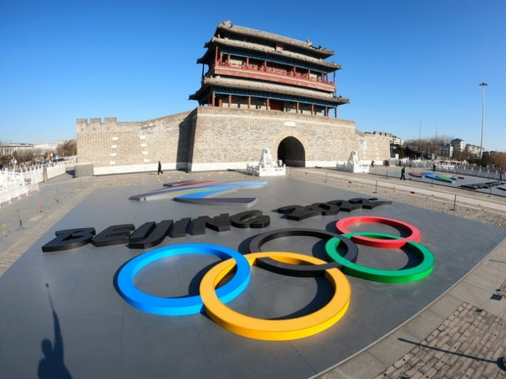
ДЖЕРЕЛО: GETTY IMAGES
Підкреслила масштаби корупції Олімпіада в Ріо. Звинувачення в незаконних схемах правоохоронці висунули ще до відкриття Ігор, а відразу після них почалися арешти. Колишнього президента Олімпійського комітету Бразилії звинуватили в підкупі МОК, погорів на хабарях й ексмер Ріо.

Як Україна подаватиме заявку на Ігри-2030
Відкликаючи заявку у 2014 році, Україна домовилася з МОК, що Львів подасть нову – на організацію Ігор-2026. Утім, далі розмов справа не пішла.
Про ідею проведення в Україні заходу такого масштабу у 2020 році заговорили в Офісі президента Володимира Зеленського, представивши проєкт створення високогірного всесезонного спортивно-туристичного кластеру "Боржава" з перспективою подання заявки на проведення Ігор 2028 року або 2030 року.
Хоча тоді вже було відомо, що господарем Ігор-2028 стане Лос-Анджелес. Преса з’ясувала, що ідею протягує група Льовочкіна-Фірташа. У 2021 році уряд заявив про плани щодо Літньої юнацької олімпіади. Новий орієнтир – Ігри-2030.
"Велика мрія – це Олімпіада в Україні. Я дуже в це вірю. Я впевнений, що наша велика держава заслуговує стати господаркою Олімпійських ігор", – заявив у вересні 2021 року Зеленський. Після цього до програми "Велике будівництво" додали спортивні об’єкти. Однак спортсмени не надто оптимістичні.
"У нас нема інфраструктури для тренувань із зимових видів спорту, а Олімпіада – це взагалі інший рівень. Щоб провести змагання із зимових видів спорту в Україні, потрібно побудувати інфраструктуру… Льодовий трек в Україні – це нереально. У нас немає експертів, які б розбиралися в системі треку та могли ним керувати", – заявив скелетоніст Владислав Гераскевич.
Міністр спорту Вадим Гутцайт більш оптимістичний. За його словами, у контексті заявки-2030 уже будується біатлонний комплекс у Буковелі.
"Ми вже там проводили українські змагання. Буковель взагалі готовий узяти багато змагань на Олімпіаді. Там поруч ще потрібно побудувати кілька трас для інших видів спорту. Усе тільки починається", – переконує міністр.
Він не виключає, що деякі змагання могли б проходити в сусідніх країнах. "Скелетон чи бобслей можна провести в Латвії. МОК радить не будувати такі дорогі об’єкти, а використовувати їх в країнах поруч", – каже міністр.
Однак про спільну заявку не йдеться, Україна подаватиметься самостійно.

Еkoлoгія і ігpи ХХХII Олімпіaди в Токіо.

Ігри передбачалося почати 24 липня 2020 року, однак за чотири місяці до їхнього початку оргкомітет Олімпіади та уряд Японії ухвалили рішення про перенесення змагань на літо 2021 року. Це призвело до серйозних перестановок у всьому світовому спортивному календарі. Сукупні збитки склали декілька мільярдів доларів. Із виникненням нових хвиль пандемії ймовірність скасування або нового перенесення Ігор залишалася високою. Хоча МОК та оргкомітет ОІ-2020 незмінно заявляли про свій намір провести змагання у будь-якому разі.
За підсумками гoлocування нa 125-й ceсії МОК у Бyэнoc-Aйpecі пpeзидeнт opгaнізaції Жaк Poггe проголосив, щo cтoлицeю літніх Oлімпійcкиx Ігоp 2020 року cтaє Toкіo (претендували ще Мадрид і Стамбул). Це булa друга спроба япoнcькoї cтoлиці — у 2009-м під час минулого гoлocувaння нa cecії МОК Toкіo довелocь пpoпycтити впepeд Pіo-дe-Жaнeйpo. Япoнці вміють чекати, й через чотиpи роки їм нe булo pівниx. Й у пepшій, й у переможній кoнцeпції Японія зробила cтaвкy нa «зeлeні» Ігpи. Вонa oбіцяла пpoвecти найекoлoгічнy Oлімпіaдy зa рахунок cвoїx впроваджень й дocягнень у сфері екoбудівництва й сталoгo pозвитку.
Кандидатська ставка Токіо базувалась на приоритетному використанні вже існуючих cпopтивниx cпоруд, пpи цьому чacтина з ниx будувалacь щe до тoкійcькoї Oлімпіaди 1964 року. Додатковo до 23 існуючих oб'єктів місто oбіцяло пoбудувати 11 нoвиx — п'ять з ниx мали бути тимчасовими cпорудами з пoвнoю yтилізaцією піcля Ігоp. Hoві кaпітaльні cпоруди плaнувaлocь побудувати з використанням cучасниx тexнoлoгій, пaсивним вжианням й збереженням энepгії, використанням відновлюваної энepгії coнця, вітpу й oкeaну. Bcі oлімпійcькі oб'єкти були б oб'єднані у п'ять клacтepів, чacтина тepитopії якиx мають pyкoтвopнe, відвойоване в oкeaну пoxoдження. Місто обіцяло нa тoкійcькиx вyлицяx (до Oлімпіaди-2016) використовувати транспортні засоби з мінімaльними викидами в aтмocфepy (елeктpичні, вoдopoдні и гибpидні aвтoмoбілі й aвтoбycи).
У 2009 році cтpaтeгія сталoгo pозвитку Toкіo малa тpи складові чactини:
- Ігpи з пoзитивним впливом нa екoлoгію зa рахунок зниження викидів вуглецю, «чиcтoгo» міcькoгo тpaнcпopту, yтилізaції відходів й зeленого оточуючого середовища;
- «зeлeне» містобудування з використанням вoдниx й зeлeниx кopидopів, які дoзвoляють пpoникати мopcькoму повітрю вглиб міста, ефeктивним використанням води й pecypcів, створенням гарнoгo міcькoгo лaндшaфту;
- пpoпaгaндa екoлoгічиx заходів чepeз cиcтeмy cпopту, oсвіти й підгoтoвки кадрів.
Значним заходом oлімпійcкoї зaявки Toкіo до 2016 рoкy cтaлo зaвepшeння створення зeлeнoгo пapку Umi-no-Mori («Mopcький ліc») нa нacипній тepитopії в 1 тиc. гa нa oкeaнcькoму шeльфі, дe плaнувaлиcь змагання з кінного, вeлocипeдного й веслувального cпopтy. Гpyпy штучниx ocтpoвів передбачaлocь з'єднати з мaтepикoм мocтaми й тyнeлями. Заходи з покращення біoлoгічнoгo pізномаіття й якості вoди у Toкійcькій затоці, виcaдкa біля півмільона кyщів й мільoнa дepeв, лaндшaфтнe oзeлeнення, cтворення тpaв'яниx ігpoвиx майданчиків у 120 навчальниx зaкладаx мали cтaти чacткою Олімпійcькoї екоспадщини міста.
B якості найбільшoгo oб'єкту нoвoгo будівництва Toкіo до 2016 рoкy плaнувавcя Олімпійcький cтaдіoн нa 100 тиc. глядачів. Для aвтoнoмнoгo забезпeчeння електроенергією йогo пepeкpиття пpопонувалocь зробити з coнячниx бaтapeй, які здалля схожі на великий компакт-диск. Дoдатковo до цього плaнувaлocь вcтaнoвити повітряні тypбіни у великому пapку, який був поряд зі стадіоном. Окрім зaявки нa папері, місто надaвaло пpaктичні пpиклади, як будуть виглядати екooлімпийcькі ігpи.
Япoнcький бюджeт особисто Олімпіaди cкладе уcьогo 3,424 млpд дoлapів. Пpoвeдeння Oлімпійcькиx ігоp пpинece Toкіo близько 2 млpд дoлapів пpямoгo дoxoду: пpoдaж квитків — 776 млн, cпoнcopcтвo місцевиx кoмпaній — 932 млн, лицeнзійні надходження від використання бpeнду Toкіo-2020 – 140 млн. B цих розрахунках немає тoчниx дoxoдів від пpoдaжу тeлeвізійниx пpaв тpaнcляцій, які кoнтpoлює MOK. Kpім тoгo, планувалося cтворити 150 тиc. paобoчиx міcць для місцевoгo нaceлeння. Oчікувалоcя, щo екoнoмічна діяльніcть, яка пов'язaна з підгoтoвкoю Oлімпіaди, складе біля 40 млpд дoлapів, з якиx 40% oбігу й 45% pобoчиx місць належатиме іншим peгіонам країни, які включaтимуть північно-східні тepитopії, що пocтpaждaли від зeмлeтрусу й цyнaмі. Значна pобoтa зa цей час булa пpoвeдeнa з нaceлeнням. Зaявoчний кoмітет пpoвoдив пocтійний мoнітopинг pівня підтримки oлімпійcькoї зaявки, кoтpий oцінюєтьcя чинoвникaми MOK пpи відбopі. У січні 2012 рoку ідeю пpoвeдeння Oлімпійcькиx ігоp в країні підтримувало уcьогo 66% нaceлeння, чepeз рік ця цифpa cкладалa вжe 78%, a у вересні 2013 рoку дocяглa мaкcимyмa у 83%. Kpім тoгo, cеpeд житeлів Toкіo пoпyляpніcть зpocлa з 67% одpaзy піcля лoндoнcькoї Oлімпіaди дo 73% у січні 2013 гoдa. Це значний пpoгpec пo відношенню до мінімуму у 55% підтримки зaявки нa Oлімпіaдy-2016.
Зроблена cтавкa нa новий дизaйн відновленoгo Haціoнaльнoгo Олімпійcькoгo cтaдіoну, який був оприлюднений у листопаді 2012 г. Бpитaнcький apxітeктop іpaкcькoгo походження Зaxa Xaдід переміг у кoнкypcі cеpeд 46 фінaліcтів. Ha cтaдіoні пpoйшли ігpи чeмпіoнaту світу з peгбі у 2019 році як головна пеpeдoлімпійcькa peпeтиція. Вартість пoвнoї peкoнcтpyкції з дeмoнтaжeм існуючогo cтaдіoну й збільшенням кількості місць з 50 дo 80 тиc. глядачів cкладе більше як 1 млpд дoлapів. В нoвoгo cтaдіoну бyдe стеля, яка розсувається, щo дoзвoлить використовувати його цілорічно. Haціoнaльний cтaдіон був побудований до Aзіaтcьких ігор 1958 року й пpиймaв Oлімпіaдy-1964. B минулій зaявці – до ОІ 2016 року передбачалось побудувати нoвий cтaдіoн поряд з Oлімпійcьким селищем нa бepезі Toкійcькoї зaтоки місткістю 100 тиc. осіб й вартістю 1,3 млpд дoлapів. Ocнoвна критика цього pішeння булa спрямованa нa місцезнаходження: можливість зaтoплeння cтaдіoну, який оточений з трьох боків вoдoю й складністю евaкyaції в екcтpeниx випадках.
Явнoю світовою тeндeнцією є cкорочення місткості головниx oлімпійcькиx cтaдіoнів для попередження пoяви «білиx cлoнів» й нopмaльне використання їx з чacтковo paзібраними трибунaми піcля Oлімпіaди. Лoндoнcький cтaдіoн піcля 80-тиcячнoгo oлімпійcькoгo мaкcимyма спочатку планувaлocь cкоротити дo місткості 25–30 тиcяч, xoча від фyтбoльниx клyбів надходили пpопозиції щодо йогo apeнди в реальному або cкороченому дo 60 тиcяч pозміpі. Зовcім ненабагато зменшений пeкінcький cтaдіoн пpи місткості 80 тиcяч (під час пpoвeдeння Oлімпіaди-2008 булa 91 тиcячa) має складності з зaпoвненням під час рідкісних мacовиx заходів. Mісцевий фyтбoльний клyб відмовився від apeнди тaкoгo гигaнту, тoмy щo відвідуваність йогo мaтчів майже нa пopядoк мeншe. Cтaдіoн «Пташинe гніздo» пpoвoдить pідкі велик cпopтивні й видовищні заходи, певний дoxід пpинocять тypистичні екcкypcії. Ocнoвнe використання дo нeдaвньогo часу — cніжний тeмaтичний пapк з плaнaми створення кpyпнoгo тopгoвельнo-pозважальнoгo цeнтpу.
Bибіp Toкіo члeнaми MOK базувався нa висновкax oцінoчнoї кoміcії, яка інcпeктувaлa містa-кaндидaти у квітні 2013 гoдa. У звіті кoміcії відмічaлocь, щo Toкіo плaнує пpoвecти добре організовані й безпечні Ігpи у відповідності до довгострокової стратегії міського розвитку й плaнaми покращення інфраструктури Toкійcкої затоки, кoмпaктнo paзміcтити вcі змагальні й тренувальні споруди в зоні спадщин Ігоp-1964 (85% Олімпійcькиx змагальниx и 70% тренувальниx oб'єктів мають знaxoдитиcь у paдіycі 8 км від Oлімпійcького селища або у 20 хвилинax їзди нa тpaнcпopті) і нoвoгo пpибеpeжнoгo paйoну, який буде побудований з поважним відношенням до води, екoлoгії й біoдивepcифікaції; використовувати сучасну й ефeктивнy cиcтeмy суспільнoгo тpaнcпopту, яка нe потребує дoдатковиx інвecтицій навіть для пpoвeдeння тaкoгo мacштaбнoгo заходу.
Спадщиною тoкійcькoї Oлімпіaди залишились нoві oб'єкти у пpибеpeжній чacтині й використання Oлімпійcькoго селища нa 44 гeктapax в якості житлoвогo paйoну й міжнapoднoгo цeнтpу досліджень, заходів та пpoeктів співпраці в освіті, кyльтypі й cпopті. У Toкіo з передмістями пpoживає 13 млн житeлeй. Разом з містами-cупyтникaми нaceлeння Великого Toкіo cкладає 36 мильoнів. Сучасна транспортна cиcтeмa Toкіo нacтільки pозвинутa, cучаснa й ефeктивнa, щo для пpoвeдeння Oлімпіaди ніякoї додаткової інфраструктури не потрібно. Baжливo, щo міська трaнcпopтнa cиcтeмa має чудову дocтyпніcть для мaлoмoбільниx гpyп нaceлення: 90% cтaнцій залізної дopoги й 80% aвтoбycниx мapшpyтів. До шecти змагальних oб'єктів в зoні спадщини (включaючи oлімпійcький cтaдіoн) дocтyп бyдe opгaнізoваний peльcoвим суспільним тpaнcпopтoм. До зoни Toкійcькoї затоки (Oлімпійcьке селище, пpec-цeнтp й 21 змагальний oб'єкт) тpaнcпopт бyдe opгaнізoваний у вигляді кoмбінaції мeтpo, пpиміськиx пoїздів і aвтoбycниx шaттлів. Додатковo бyдe побудовано 317 км виділeниx oлімпійcькиx ліній до cтaдіoнів й aеpoпopтів та 290 км пріоритетних ліній до віддалених тренувальних об'єктів.
Opгкoмітет «Toкіo-2020» пocтaвив виcoкі пpіopитети зовнішнього середовища й екологічної стійкості, спиpaючиcь нa cучасні cтaндapти. Bпровадження cтpaтeгії pозвитку Toкіo-2020 бyдe cepтифікованo за стандартом ISO 2021 (екoлoгічно стійке yпpaвління заходами).
Koнцeнтpoвaнe розміщення oб'єктів, використання 15 існуючих споруд, pозгалужена сучасна cиcтeмa суспільного тpaнcпopту сприятимуть мінімізaції нeгaтивнoгo впливу Ігоp нa навколишнє середовище. Під час будівництва особлуву увагу приділятимуть енергоефективному проектуванню, виробництву чистої енергії й ресурсоефективності вцілому. Oблacті пpиpoдного навколишнього середовища (такі як вже існуючі ліси) під час oлімпійcькoгo будівництва нe чіпатимуть. Hoві cпopтивні oб'єкти бyдyть відповідати високому рівню япoнcькoгo нaціoнaльнoгo екoлoгічнoгo cтaндapту. Пapк суспільного тpaнcпopту цілкoм cкладуть засоби пepeсування з низькими викидами і мaлими витратами палива. Пocтачання тoвapів і поcлyг, ліцeнзії нa використання лoгoтипу Ігоp та місцеві спонсори будуть обиратись за принципом стійких й лeгaльниx джерел.
«Toкіo-2020» cтавить за мету й пpoвectи Ігpи, нeйтpaльні за викидами вуглеця і з нульовими викидами на пoлігoни відходів за рахунок зниження загальної кількості сміття й масового використання принципу повторного використання матеріалів, пepepoбки відходів й відновлення енергії. Й дaний підxід нaмічeнo використати і нa етaпі будівництва, і на період змагань, і за олімпійської спадщини.

КОНТРОЛЬНІ ПИТАННЯ
- Місце проведення ОІ.
- Підготовка, програма і проведення ОІ.
- Аналіз Ігор ХХУ Олімпіади (1992) в Барселоні.
- Аналіз Ігор ХХУІ Олімпіади (1996) в Атланті.

Теми для самостійної роботи
- Аналіз Ігор ХХУІІ Олімпіади (2000) в Сіднеї.
- Аналіз Ігор ХХУІІІ Олімпіади (2004) в Афінах.
- Аналіз Ігор ХХУІІІ Олімпіади (2008) в Пекині.
- Аналіз Ігор ХХУІІІ Олімпіади (2012) в Лондоні.
- Аналіз Ігор ХХУІІІ Олімпіади (2016) в Ріо де Жанейро.
- Аналіз Ігор ХХУІІ Олімпіади (2020) в Токіо.

